Познавательное и речевое развитие детей дошкольного возраста с ограниченными возможностями здоровья

посредством интерактивных мультимедийных технологии

Долгих Елена Александровна, старший воспитатель,
e-mail elena-dolg13@yandex.ru
структурное подразделение государственного бюджетного общеобразовательного учреждения Самарской области средней общеобразовательной школы №1 «Образовательный центр» имени Героя Советского Союза С.В. Вавилова с. Борское муниципального района Борский Самарской области, реализующее общеобразовательные программы дошкольного образования – детский сад «Колокольчик»

В Конституции РФ и Законе «Об образовании» сказано, что дети с проблемами в развитии имеют равные со всеми права на образование. Одним из приоритетных стратегических направлений модернизации российского образования является внедрение средств информационных компьютерных технологий, обеспечивающих условия для становления образования нового типа, направленного на развитие и саморазвитие личности. В целях содействия в обеспечении доступности, качества и эффективности образовательных услуг для различных категорий детей в настоящее время среди приоритетных направлений социального развития реализуется национальный проект «Информатизация системы образования», основная цель которого – создание условий для системного внедрения и активного использования информационных и коммуникационных технологий в работе детского сада. Возможности современных компьютерных средств обучения и воспитания, коррекции и развития, абилитации и реабилитации огромны, что и определяет их ведущую роль в практике специалистов и воспитателей.
Целью применения ИКТ в непосредственно образовательной деятельности является повышение мотивации и активности ребенка, повышение эффективности работы по коррекции нарушений речи и общего развития детей. Использование в коррекционной работе нетрадиционных методов и приемов, например, мультимедийных презентаций, предотвращает утомление детей, поддерживает у детей дошкольного возраста с ограниченными возможностями здоровья познавательную активность, повышает эффективность коррекционной работы в целом [5]. Их применение на занятиях у специалистов и воспитателей интересно, познавательно и увлекательно детям. Интерактивная игра дает возможность педагогу проявить творчество, индивидуальность, избежать формального подхода к коррекционной практике. У детей дошкольного возраста с ОВЗ, включая детей с общим недоразвитием речи, отмечается нарушение всех компонентов речевой системы: звукопроизношения, звуконаполняемости слов, недоразвитие фонематического слуха, выраженное отставание в формировании словарного запаса и грамматического строя речи.
Применение ИКТ с детьми с ОВЗ позволяют решить следующие задачи:
-формирование психологической готовности к обучению в школе;
- индивидуализация и дифференциация обучения;
- формирование способности принимать решения;
- формирование интереса к игровой и к учебной деятельности;
- повышение мотивации для исправления недостатков речи детей;
-развитие психологической базы речи: восприятия, внимания и мышления за счет повышения уровня наглядности;
- развитие волевых качеств;
-развитие произвольной моторики пальцев рук;
Интерактивные игры предназначены для индивидуальных и подгрупповых занятий с детьми и позволяют построить работу с учетом их индивидуальных образовательных потребностей и возможностей. Интерактивные игры дополняют тот объем традиционных игр (настольных, печатных, дидактических, которые есть в арсенале любого специалиста). Игра - это фрагмент занятия, она продолжает ту тему, которую выбрал педагог. Любая игра – это тема для общения с ребенком, может нести дополнительную нагрузку, можно задать вопросы ребенку, уточнить, проговорить задание, описать предмет, составить предложение, предложить вспомнить все картинки и. т. д. По мотивам любой игры можно придумать свои задания, которые предложить для выполнения воспитателям во время коррекционного часа или родителям дома. Игры могут проигрываться неоднократно, на разных коррекционных этапах, а применяя, различные дополнительные задания мы расширяем рамки одной игры.
Специалисты и воспитатели превращают коррекционные и обучающие игры в увлекательный способ вовлечения детей в коррекционно-образовательную деятельность. Методика проведения занятий с применением интерактивных мультимедийных игр может быть различной.
Мероприятия с использованием компьютерных игр проводятся с обязательным соблюдением следующих условий для сбережения здоровья ребёнка, с соблюдением САНПиН: использование новых моделей компьютера; работа с компьютером не более 2х раз в неделю; проведение гимнастики для глаз: работа за компьютером не более 5-7 мин.
Рассмотрим подробно интерактивные мультимедийные игры по познавательному и речевому развитию у рассматриваемой категории детей: онлайн-портал «Мерсибо», онлайн-сервис LearningApps.org, интерактивная доска.
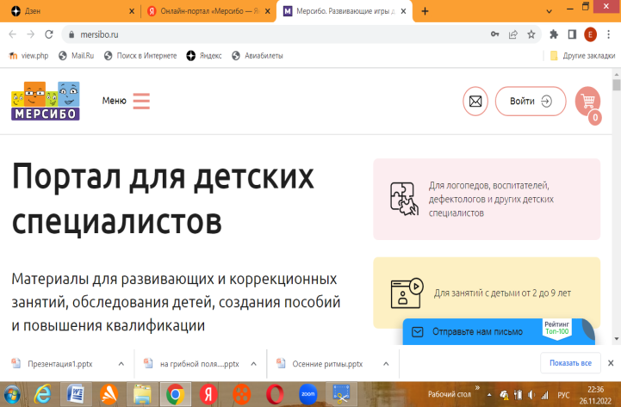
рис.1 Онлайн- портал «Мерсибо
Онлайн- портал «Мерсибо» - палочка-выручалочка для специалистов дошкольных образовательных организаций, включая воспитателя, потому что они многофункциональны, занимательны и современны [2]. Вашему вниманию представляем картотеку игр, направленных на познавательное и речевое развитие детей дошкольного возраста с ОВЗ, включая детей с задержкой психического развития, тяжелыми нарушениями речи. Картотека включает в себя игры на: фонематический слух, звукопроизношение, моторику, память и внимание, чтение, грамматику.
Рассмотрим первый раздел «Фонематический слух», в него входят такие игры как: Две принцессы, Находчивая буква, Звуковая меморина, Ку-ку-бум, Лабиринт «Али-Бабы», Грибники.
Второй раздел «Звукопроизношение» включает в себя игры: «Машки-Матрешки», «Кот и сосиска», «Сочиняю на ходу», «Прыг-скок-слово».
Третий раздел: «Грамматика», педагоги используют такие игры как: «Кто за кем?», «Бежит-лежит».
Четвертый раздел «Чтение», в него входят игры: «Веселый город», «Богатый улов», «Снеговик- слоговик», «Сладкоежка».
Пятый раздел - Память, внимание: включает игры: Загадки-заплатки», «Волшебное зелье», «Секретная паутинка», «Дружные гусеницы».
И последний раздел – «Моторика»: «Дорожные работы», «Бегом за жуком», «Волшебное зелье», «Ручные приведения».
Следует отметить, что движение, звук, мультипликация надолго привлекают внимание детей с ОНР. Они получают эмоциональный и познавательный заряд, у них возникает желание рассмотреть, действовать, играть, вернуться к этому занятию вновь.
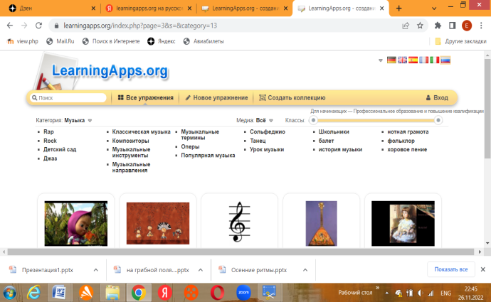
Рис 2. LearningApps.org
LearningApps.org - приложение для создания интерактивных заданий разных уровней сложности: викторин, кроссвордов, пазлов и игр [1]. В LearningApps.org можно работать самостоятельно - создавать задания, направленные на познавательное и речевое развитие. Использование данного приложения специалистами дошкольных образовательных организаций рекомендовано при изучении нового материала и его закреплении, применении знаний на практике. В рамках коррекционно-развивающих занятий специалистов и воспитателей она может помочь актуализировать знания при повторении и обобщении изученного материала. Интерактивная игра может помочь на этапе контроля знаний и умений, объяснения или проверки задания. LearningApps.org позволяет быстро и просто создавать насыщенные игровые упражнения с мультимедийными эффектами.
Предлагаем примеры интерактивных игр:
«Найди пару» https://learningapps.org/1310547,
«Классификация» https://learningapps.org/13668815 ,
«Пазл «Угадай-ка», https://learningapps.org/3192076
«Кроссворд», https://learningapps.org/3266340
«Слова из букв», https://learningapps.org/3272151
«Где находится это?», https://learningapps.org/9138955
«Парочки», https://learningapps.org/1170429 и.др
Включение интерактивных мультимедийных игр, созданных посредством LearningApps.org в коррекционно-развивающую работу педагогов решают ряд задач общего развивающего профиля, способствую развитию детской любознательности, созданию у детей целостного представления об окружающем предметном, социальном, культурном и природном мире, о себе; формированию начальных знаний из разных областей (естествознание, история, техника, искусство и. т.д.). А так же, игры на платформе LearningApps.org помогают развитию способности к принятию собственных решений, опираясь на свои знания и опыт; формированию навыков активного взаимодействия со сверстниками и взрослыми, умения договариваться; развитию мелкой моторики, мышления и речи; формированию элементарных представлений из области математики, предпосылок грамотности; развитию воображения и конструктивного мышления; самостоятельности в конструктивной и игровой деятельности; крупной и мелкой моторики; формированию навыков активного взаимодействия со сверстниками, умения не только индивидуально, но и совместно реализовывать различные замыслы, учитывать интересы и чувства других, сопереживать и радоваться, разрешать конфликты; умению подчиняться различным правилам и социальным нормам, различать реальную и условную ситуацию. С помощью вышеперечисленных упражнений решаются задачи формирования представлений о цвете, форме, пространственных отношениях и. т.д.; умения выбирать себе род занятий и участников совместной деятельности; умения согласовывать замыслы и действия со сверстниками; формирования позитивных установок к различным видам труда и творчества; развития ориентировки в пространстве, конструктивного мышления, воображения; формирования начальных знаний из области естествознания и ценностного отношения к миру природы.
В рамках коррекционно-развивающих занятий особое место занимает интерактивная доска, а в частности показ презентаций на различные общеобразовательные темы [3,4]. Использование интерактивной доски помогает сделать образовательный процесс увлекательным, динамичным, красочным, получить обратную связь с детьми. А также позволяет: повысить качество обучения детей с ОВЗ; развивать высшие психические функции (восприятие, внимание, память, мышление) за счет повышения уровня наглядности, использования в работе методов активного обучения; развивать артикуляционную и мелкую моторику, совершенствовать навыки пространственной ориентировки, развивать точность движений руки; повысить мотивацию и увеличить работоспособность при коррекции речевых нарушений; обеспечить психологический комфорт на занятиях.
С позиции воспитателя можно выделить два направления использования ИКТ в работе непосредственно с детьми: взаимодействие с детьми и создание образовательной развивающей предметно-пространственной среды для детей.
1. Организация воспитательно-образовательного процесса с детьми:
-презентации (информационного, практического, контрольного типа);
-обучающие, развивающие, воспитывающие и стимулирующие видеофильмы и видеофрагменты;
-интерактивные плакаты, схемы и игры;
-иллюстративный наглядный материал;
-раздаточный материал;
-компьютерные развивающие игры;
-использование интерактивной доски;
-организация проектов и конкурсов с использованием средств ИКТ (фоторесурсы и видеоресурсы);
-портфолио достижений ребенка или группы с применением ИКТ;
-аудиофайлы (детские песни, минусовки, музыкальное сопровождение, аудиосообщения, аудиосказки).
2. Создание образовательной развивающей предметно-пространственной среды:
-дидактические пособия;
-игровые атрибуты;
-оформление группового пространства;
-оформление готовых детских проектов с использованием продуктов ИКТ;
Следует соблюдать требования к созданию презентаций для дошкольников и подбору видеофильмов. Создание презентации для дошкольников с ОВЗ имеет ряд особенностей. Фон презентаций лучше выбирать однотонный, не отвлекающий внимания от содержания слайда, спокойных, не раздражающих зрение цветов. Иллюстрации должны быть крупными, реалистичными, четкими, не перегруженные лишними деталями. Умеренное применение спецэффектов: помогает удерживать внимание на экране компьютера, повышает интерес, создает положительный эмоциональный настрой, однако чрезмерное увлечение ими приводит к обратному эффекту: у детей быстро наступают пресыщение и утомление. Видеофильмы должны соответствовать возрасту детей, не должны вызывать агрессии, испуга, неприятия. Если видеофайл по времени превышает нормы СанПиН 1.2.3685-21, то лучше поделить его на части.
В-третьих, необходим учет индивидуальных и возрастных особенностей группы детей с ОВЗ (диагноз, возраст, индивидуальные особенности).
Презентации можно использовать на различных этапах совместной организованной деятельности:
-в начале для обозначения темы с помощью вопросов по изучаемой теме, создавая проблемную ситуацию;
-как сопровождение объяснения презентации и ее элементов (схемы, рисунки, видеофрагменты и т. д.);
-как информационно-обучающее пособие;
-для контроля усвоения материала детьми.
Необходимо отметить, что в сети Интернет большое количество презентаций на разнообразные темы. Но не все презентации доступны детям с ОВЗ. Необходимо тщательно подбирать их и адаптировать для детей данной категории. При подборе презентаций и игр необходимо уделять внимание тому, насколько они методически грамотно составлены, на графику, четкость, правильность инструкций, на количество слайдов.
В выборе презентаций и интерактивных игр следует руководствоваться рядом требований:
1. Презентации и игры не должны быть перегружены второстепенными элементами, лишними словесными инструкциями, так как это отвлекает внимание детей, приводит к быстрому утомлению.
2. Сюжет игры не должен быть агрессивным, чтобы не повышать тревожность и психическое беспокойство детей.
3. Задания должны быть понятны ребенку, инструкция должна даваться перед выполнением.
4. Время выполнения не должно ограничиваться, чтобы дать возможность детям без спешки обдумать пути и способы решения.
5. Графика должна быть в спокойных тонах, без преобладания ярких, возбуждающих цветов, а музыкальное оформление игр не должно мешать выполнению заданий.
При создании презентаций необходимо придерживаться следующей последовательности:
1. Сначала выстроить в систему тот материал, который нужно повторить или обобщить, разбить его на самостоятельные дидактические единицы – учебные эпизоды, каждый из которых составляет определенный слайд.
2. Работая с отдельным слайдом, продумать, за счет чего будет усилен обучающий эффект воспитательного материала: правильной последовательности подачи материала на экран, верным выбором эффекта анимации, цветовой гаммы, представлением печатного текста, который должен появиться на экране в заранее продуманное время.
Особое внимание на занятиях с применением компьютерной техники уделяется здоровьесберегающим технологиям: учитывается соблюдение как технических, санитарно-гигиенических, так и эргономических требований к занятию. Обязательно проводятся физкультминутки и гимнастика для глаз.
Из опыта работы применения компьютера позволили выявить, что по сравнению с традиционными формами развития дошкольников с ОВЗ компьютерные презентации обладают рядом преимуществ:
- предъявление информации на экране компьютера в игровой форме вызывает у детей огромный интерес;
- компьютер несёт в себе образный тип информации, понятный детям, которые пока в совершенстве не владеют техникой чтения и письма.
-движения, звук, мультипликация надолго привлекают внимание ребенка;
-это отличное средство для решения задач; проблемные задачи, поощрение ребенка при их правильном решении самим компьютером, является стимулом познавательной активности детей.
Однако необходимо учитывать и неоднозначные моменты при работе с компьютером. С осторожностью следует решать вопрос о компьютерных играх, если у ребенка имеются невротические расстройства, судорожные реакции, нарушение зрения, поскольку компьютер может усилить все эти отклонения в состоянии здоровья.
Работая по данной проблеме, следует взаимодействовать с родителями воспитанников, а именно проводить консультации (например, «Использование ресурсов сети Интернет», «Развитие ребенка посредствам ИКТ», а также познакомить с памяткой «Полезные ссылки».
Таким образом, можно сделать вывод о том, что использование информационных технологий на занятиях позволит сделать процесс обучения и развития детей дошкольного возраста с ОВЗ достаточно эффективным, откроет новые возможности образования не только для детей, но и для педагога. Тем самым способствует развитию психофизиологических функций (мелкая моторика, оптико-пространственная ориентация, зрительно-моторная координация); обогащению кругозора; помощь в освоении социальной роли; формированию учебной мотивации, развитию личностных компонентов познавательной деятельности (познавательная активность, самостоятельность, произвольность); формированию соответствующих возрасту умений (сериация, классификация); организации благоприятной для развития предметной и социальной среды.
Играя в интерактивные игры, ребенок с ОВЗ учится планировать, выстраивать логику конкретных событий, представлений, у него развивается способность к прогнозированию результата действий. Он начинает думать прежде, чем делать. Объективно все это означает начало овладения основами теоретического мышления, что является важным моментом, условием при подготовке детей к обучению школе. Следует, что использование информационных технологий дает возможность существенно обогатить, качественно обновить коррекционно-развивающий процесс в детском саду и повысить его эффективность.

Список литературы:
1. Бурачевская, О. В. Создание интерактивных мультимедийных логопедических игр посредством LearningApps.org [Электронный ресурс]: научная статья / О. В. Бурачевская, Т. В. Бурачевская // Вопросы дошкольной педагогики. — 2017. — № 4 (10). — С. 8-12. — URL: https://moluch.ru/th/1/archive/69/2731/
2. Гурьев С. В. Информационные компьютерные технологии как эффективное средство в образовательном процессе детей старшего дошкольного возраста. Екатеринбург, 2017.
3. Интерактивные игры и пособия для детских специалистов: логопедов, психологов, воспитателей. – Режим доступа: https://mersibo.ru/
4. Кадочникова, Н. К. Использование интерактивной доски на логопедических занятиях [Электронный ресурс]: научная статья / Н. К. Кадочникова // Логопед. - 2020. - № 1., 2018. - № 32.
5. Коробченко Т. В. Использование интерактивной доски на логопедических занятиях с детьми с ограниченными возможностями здоровья [Электронный ресурс]: научная статья / Т. В. Коробченко // Концепт. - 2015. - Спецвыпуск № 23. - ART 75281
6. Резцова, М. М. Использование информационно-коммуникационных технологий в коррекционно-развивающей работе учителя-логопеда. Режим доступа: http://festival.1september.ru
7. Харлампиева С. Я. Использование компьютерных технологий в коррекционной работе с детьми дошкольного возраста, имеющих ОНР. - М.: 2009.

Интернет - ресурсы:
1. http://doshkolnik.ru/ikt-deti/7268-ispolzovanie-ikt-v-rabote-specialistov-dou-s-detmi-s-ovz.html.
.

